文件内建函数

open()

基本语法：

file_object = open(file_name, access_mode='r', buffering=-1)

file_name 是包含要打开的文件名字的字符串, 它可以是相对路径或者绝对路径；

可选变量access_mode 也是一个字符串, 代表文件打开的模式。

文件对象的访问模式

|  |  |
| --- | --- |
| 文件模式 | 操作 |
| r | 以读方式打开 |
| w | 以写方式打开 |
| a | 以追加模式打开 |
| r+ | 以读写模式打开 |
| w+ | 以读写模式打开 |
| a+ | 以读写模式打开 |
| rb | 以二进制读模式打开 |
| wb | 以二进制写模式打开 |
| ab | 以二进制追加模式打开 |
| rb+ | 以二进制读写模式打开 |
| wb+ | 以二进制读写模式打开 |
| ab+ | 以二进制读写模式打开 |

使用 'r'模式打开的文件必须是已经存在的。使用 'w' 模式打开的文件若存在则首先清空, 然后(重新)创建。以 'a' 模式打开的文件是为追加数据作准备的, 所有写入的数据都将追加到文件的末尾。

文件内建方法

open() 成功执行并返回一个文件对象之后, 所有对该文件的后续操作都将通过这个"句柄"进行。

内建方法列表：

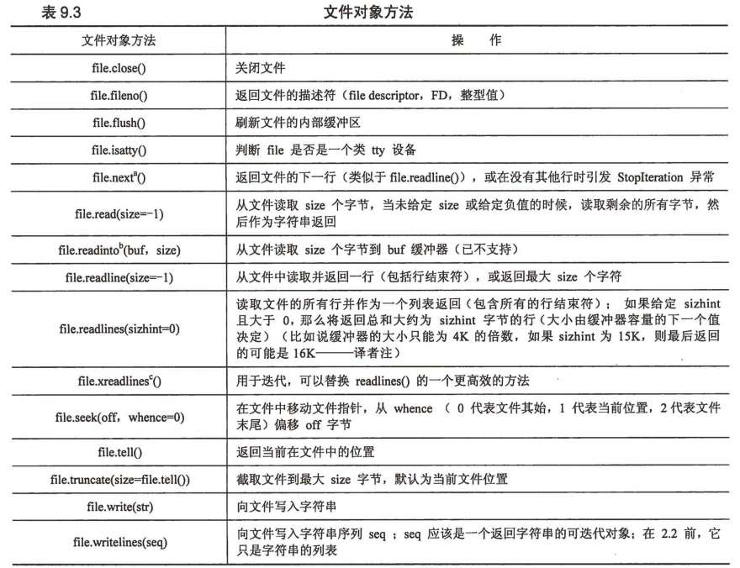

read() 方法用来直接读取字节到字符串中, 最多读取给定数目个字节. 如果没有给定 size 参数(默认值为 -1)或者 size 值为负, 文件将被读取直至末尾.

readline() 方法读取打开文件的一行(读取下个行结束符之前的所有字节). 然后整行，包括行结束符，作为字符串返回. 和 read() 相同, 它也有一个可选的 size 参数, 默认为 -1, 代表读至行结束符. 如果提供了该参数, 那么在超过 size 个字节后会返回不完整的行.

readlines() 方法并不像其它两个输入方法一样返回一个字符串. 它会读取所有(剩余的)行然后把它们作为一个字符串列表返回.

可以使用for eachLine in f 来代替 for eachLine in f.readlines()，因为文件本身也是可迭代对象

write()

writelines()

os模块的文件/目录访问函数

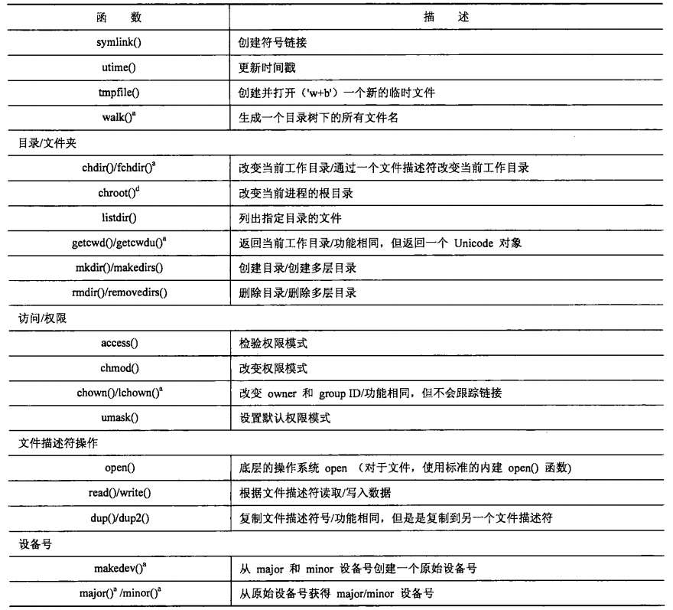

os.walk()#递归返回path下的目录（包括path目录）、子目录、文件名的三元组

os.listdir(path)#返回path指定的文件夹包含的文件或文件夹的名字的列表

os.walk将当前目录下的所有子目录及其中的内容，都会遍历到；

而os.listdir只会遍历当前目录中所包含的内容

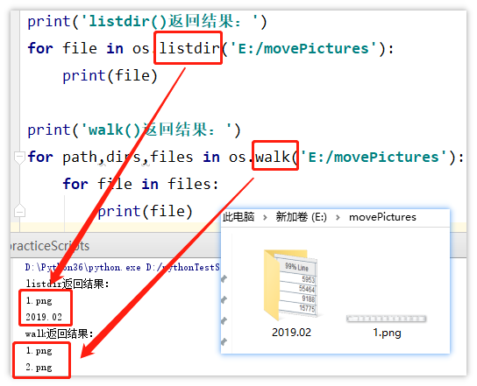

os.mkdir()

os.makedirs()

os.rmdir()

os.removedirs()

os.path 模块中的路径名访问函数

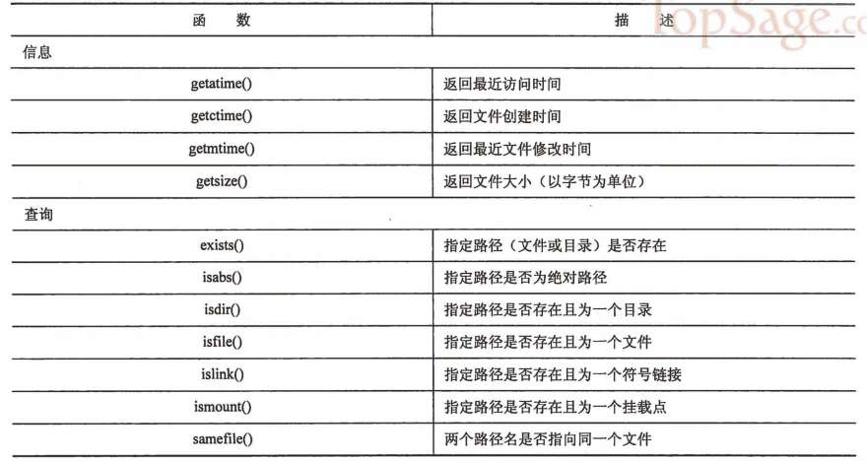

os.path.exists()

os.path.isabs()

os.path.isdir()

os.path.isfile()